Lembar Praktikum 02

* Mata Kuliah : Pemrograman Berorientasi Obyek
* Pokok Bahasan : Membuat Class
* Tujuan Pembelajaran :
  + Siswa dapat membuat class Java dengan struktur sederhana
  + Siswa dapat membuat object dari class yang telah dibuat

Untuk studi kasus dalam praktikum kali ini, kita akan membuat sebuah project aplikasi Java untuk menghitung luas dan keliling dari bangun datar.

# Langkah Membuat Project

1. Buat project baru dengan nama ‘ProjectBangunDatar’

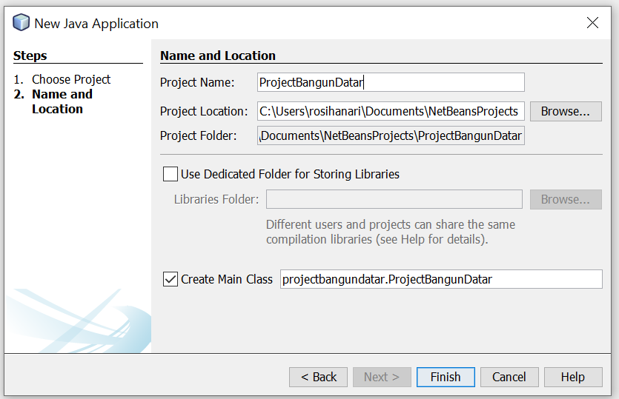

Pastikan Create Main Class nya tercentang supaya otomatis membuat main classnya.

1. Hasil dari membuat project baru akan muncul struktur project sbb

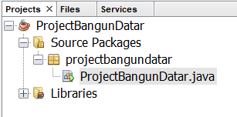

# Langkah Membuat Class

Misalkan kita akan membuat class salah satu bentuk bangun datar yaitu ‘PersegiPanjang’. Melalui class ini, nanti kita bisa membuat obyek persegi panjang dengan ukuran panjang dan lebar tertentu. Sekaligus kita bisa menentukan luas dan kelilingnya.

1. Tambahkan class baru di dalam package ‘projectbangundatar’

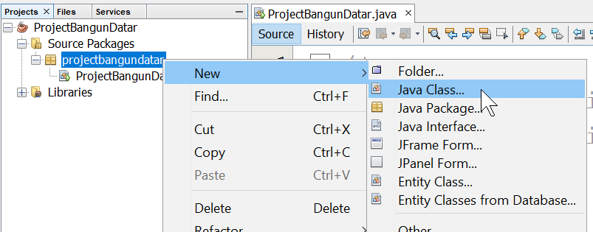

1. Beri nama classnya dengan ‘PersegiPanjang’

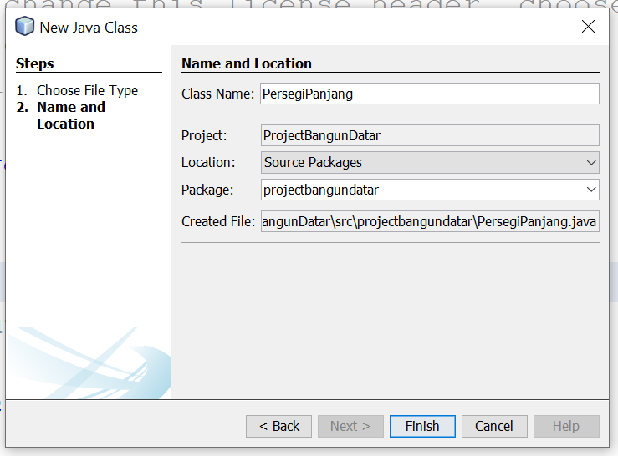

1. Selanjutnya akan diperoleh struktur project sbb:

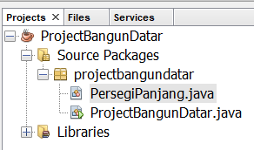

Dengan main classnya adalah ‘ProjectBangunDatar’.

Selanjutnya kita akan membuat struktur dari class ‘PersegiPanjang’ yang sudah dibuat, dengan deskripsi sbb:

**Atribut:**

* panjang: menyatakan ukuran panjang dari persegi panjang (bertipe data integer)
* lebar: menyatakan ukuran lebar dari persegi panjang (bertipe data integer)

**Methods:**

* hitungLuas(): untuk menghitung luas persegi panjang dan menampilkan luasnya
* hitungKeliling(): untuk menghitung keliling persegi panjang dan menampilkan kelilingnya

Silakan modifikasi class ‘PersegiPanjang’ menjadi seperti berikut ini

public class PersegiPanjang {

// atribut

int panjang;

int lebar;

// methods

void hitungLuas(){

int luas = this.panjang * this.lebar;

System.out.println("Luas: " + luas + " satuan luas");

}

void hitungKeliling(){

int keliling = 2 * (this.lebar + this.panjang);

System.out.println("Keliling: " + keliling + " satuan panjang");

}

}

# Langkah Menggunakan Class

Setelah class ‘PersegiPanjang’ dibuat, kita bisa menggunakannya di class lain di mana saja, termasuk di main classnya. Kita akan menggunakan class ‘PersegiPanjang’ ini di dalam main class untuk membuat obyek di dalamnya guna menghitung luas dan keliling dari persegi panjang berikut ini:

* Persegi panjang A

Panjang: 10 satuan panjang

Lebar: 7 satuan panjang

* Persegi panjang B  
  Panjang: 14 satuan panjang  
  Lebar: 9 satuan panjang

Untuk melakukan hal di atas, modifikasilah main class nya sbb:

public class ProjectBangunDatar {

public static void main(String[] args) {

// membuat obyek persegi panjang A

PersegiPanjang A = new PersegiPanjang();

// memberi nilai atribut panjang & lebar dari A

A.panjang = 10;

A.lebar = 7;

// menghitung luas dan keliling dari A

A.hitungLuas();

A.hitungKeliling();

// membuat obyek persegi panjang B

PersegiPanjang B = new PersegiPanjang();

// memberi nilai atribut panjang & lebar dari B

B.panjang = 14;

B.lebar = 9;

// menghitung luas dan keliling dari B

B.hitungLuas();

B.hitungKeliling();

}

}

Selanjutnya jalankan program, dan amati hasilnya apakah outputnya sudah benar atau tidak.

# Latihan

1. Gunakan class ‘PersegiPanjang’ untuk menghitung luas dan keliling dari 2 buah persegi panjang lainnya yaitu C dan D dengan spesifikasi sbb:
   * Persegi panjang C:

Panjang: 17, Lebar: 8

* + Persegi panjang D:  
    Panjang: 26, Lebar: 14

1. Buatlah class baru dengan nama ‘Lingkaran’ di dalam package ‘projectbangundatar’, yang di dalamnya terdapat atribut ‘jejari’ bertipe data integer, dan methods hitungLuas() untuk menghitung luas lingkaran dan hitungKeliling() untuk menghitung panjang keliling lingkaran.   
     
   Keterangan: tipe data yang digunakan untuk menyatakan nilai luas dan keliling lingkaran adalah **double**.
2. Gunakan class ‘Lingkaran’ yang telah dibuat untuk menghitung luas dan keliling lingkaran berikut ini:
   * Lingkaran L1:   
     jejari: 6
   * Lingkaran L2:  
     jejari: 12

**Jawaban script:**

2

1. **ProjectBangunDatar.java**

public class ProjectBangunDatar {

/**

* @param args the command line arguments

*/

public static void main(String[] args) {

// TODO code application logic here

// membuat obyek persegi panjang A

PersegiPanjang A = new PersegiPanjang();

// memberi nilai atribut panjang & lebar dari A

A.panjang = 10;

A.lebar = 7;

// menghitung luas dan keliling dari A

A.hitungLuas();

A.hitungKeliling();

// membuat obyek persegi panjang B

PersegiPanjang B = new PersegiPanjang();

// memberi nilai atribut panjang & lebar dari B

B.panjang = 14;

B.lebar = 9;

// menghitung luas dan keliling dari B

B.hitungLuas();

B.hitungKeliling();

// membuat obyek persegi panjang C

PersegiPanjang C = new PersegiPanjang();

// memberi nilai atribut panjang & lebar dari C

C.panjang = 17;

C.lebar = 8;

// menghitung luas dan keliling dari B

C.hitungLuas();

C.hitungKeliling();

// membuat obyek persegi panjang D

PersegiPanjang D = new PersegiPanjang();

// memberi nilai atribut panjang & lebar dari D

D.panjang = 26;

D.lebar = 14;

// menghitung luas dan keliling dari B

D.hitungLuas();

D.hitungKeliling();

// membuat obyek lingkaran L1

Lingkaran L1 = new Lingkaran();

// memberi nilai atribut jejari pada lingkaran L1

L1.jejari = 6;

// menghitung luas dan keliling dari lingkaran L1

L1.hitungLuas();

L1.hitungKeliling();

// membuat obyek lingkaran L2

Lingkaran L2 = new Lingkaran();

// memberi nilai atribut jejari pada lingkaran L1

L2.jejari = 12;

// menghitung luas dan keliling dari lingkaran L1

L2.hitungLuas();

L2.hitungKeliling();

}

}

1. **PersegiPanjang.java**

public class PersegiPanjang {

// atribut

int panjang;

int lebar;

// methods

void hitungLuas(){

int luas = this.panjang * this.lebar;

System.out.println("Luas: " + luas + " satuan luas");

}

void hitungKeliling(){

int keliling = 2 * (this.lebar + this.panjang);

System.out.println("Keliling: " + keliling + " satuan panjang");

}

}

1. **Lingkaran.java**

public class Lingkaran {

// atribut

int jejari;

double luas, phi= 3.14;

//methods

void hitungLuas(){

int luas = (int) (phi * jejari * jejari);

System.out.println("Luas: " + luas + " satuan luas");

}

void hitungKeliling(){

int keliling = (int) (2 * phi * jejari);

System.out.println("Keliling: " + keliling + " satuan panjang");

}

}

## Petunjuk Pengerjaan Latihan:

* Silakan push direktori project Java di atas ke repository Github, dan set as public
* Tuliskan URL repository project tersebut di bawah ini

<https://github.com/Linanurulaili/PBO-2022>